《调皮里尔》系列绘本推荐
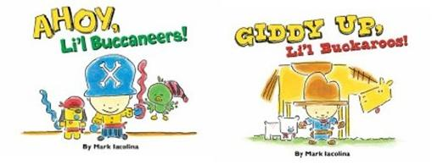
系列特点：
这套纸质版丛书是儿童作家、画家Mark Iacolinad的第一部作品，故事的主人公里尔活泼调皮，在此套系列书中扮演着不同的角色，有“凶狠”的海盗，有勇敢的牛仔，里尔和动物伙伴们一起快乐地生活着。本系列绘本插图线条清晰、色彩明快，每一张配有一个主题，搭配着文字解释，能够激发儿童的想象力，根据自看到的画面，充分发挥天马行空的想象，化身为故事的主人公，书写属于自己的精彩生活！

作者简介：
Mark Iacolina 是美国儿童书作家，从事儿童书图片设计和插画工作长达15年的时间，本系列丛书是他的第一部作品，现在和妻子、两个可爱的孩子还有两只猫咪共同生活在新泽西州北部城市。

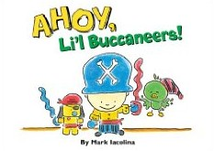
中文书名：《出发，小海盗里尔！》
英文书名：Ahoy, Li'l Buccaneers!
作 者：Mark Iacolina
出 版 社：Sterling Publishing
代理公司：ANA
出版日期：2011年
页 码：18页
年 龄：0-3岁

容简介：

大家注意啦！来自加勒比的小海盗里尔带着随从海盗狗和鹦鹉现身了!他们这次出海探险有着怎样的精彩故事呢？让我们一起看个究竟吧！

首先帅气的里尔向大家展示了自己的一身新行头—带着海盗标志的帽子、裤子还有靴子，接着便带着探险地图，率领随从们驾驶着海盗船远航了，在这一路上，里尔和海盗狗还有鹦鹉边唱边跳，分享美味可口的食物，尽情享受着这美妙愉快的海盗之旅，大家可千万不要害怕，里尔此番出行只是游玩哦！

内文图画：

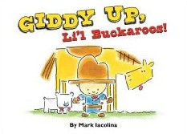
中文书名：《奔驰吧，牛仔里尔！》
英文书名：Giddy Up, Li'l Buckaroos!
作 者：Mark Iacolina
出 版 社：Sterling Publishing
代理公司：ANA
出版日期：2011年
页 码：18页
年 龄：0-3岁

内容简介：
今天小牛仔里尔头顶牛仔帽、脚穿牛仔靴，来到了农场中开始了一天崭新的生活！

里尔骑着骏马在草地上肆意奔驰游玩，并且以一名小农场主的身份统领着农场中的各种动物，英勇的里尔还在赛马比赛中荣获第一名的桂冠，骄傲地站到领奖台上领奖。除了赛马，我们的小牛仔里尔也有浪漫的一面，他会坐在草地上边弹着吉他，边低声哼唱美妙的歌谣，当这一切都渐渐让大家疲惫，月亮慢慢升起的时候，里尔又会带着朋友利用身边的草堆和牛车制作一个可供露营休息的场所，大家都尽情地享受着这美好的农场生活！

内文图画：

谢谢您的阅读！
请将回馈信息发至：黄家坤
安德鲁﹒纳伯格联合国际有限公司北京代表处
北京市海淀区中关村大街甲59号中国人民大学文化大厦1705室, 邮编：100872
电话：010-82504106
传真：010-82504200
Email: Jhuang@nurnberg.com.cn
Http://www.nurnberg.com.cn

